Mã giả:

BEGIN

INPUT N, a1 ,a2 ,a3 ,... aN

Max=a1, i=2

While(i>N)

do

IF ai>Max

Max=ai

i=i+1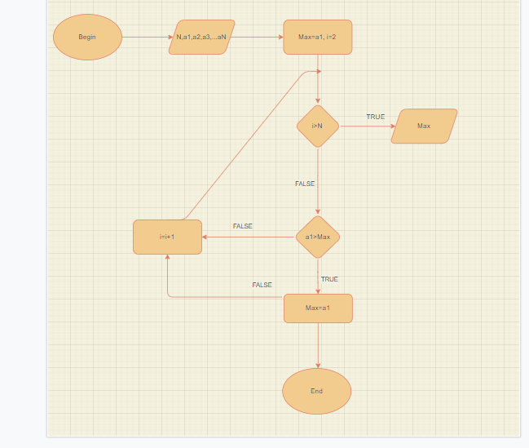

End if

End do

Display Max

END.